Poste ouvert en Volontaire International en Administration
Date de naissance, adresse permanente et numéro de Civiweb doivent être impérativement mentionnés sur le CV après sélection sur le poste.
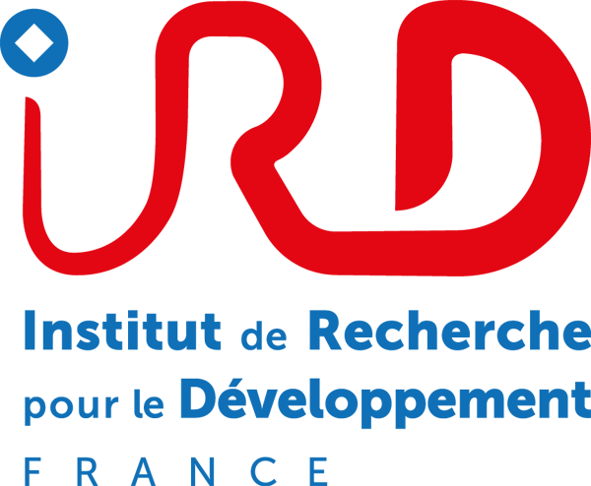
Profil de poste

N°

Ingénieur-Master Biologie-Ecologie des Pêches

Volontaire International en Administration (VIA)

AFFECTATION STRUCTURELLE

Institut de Recherche pour le Développement (IRD)

L'Institut de Recherche pour le Développement est un établissement public français à caractère scientifique et technologique (EPST) qui intervient depuis plus de 60 ans dans les pays du Sud. Il est placé sous la double tutelle des ministères chargés de la Recherche et des Affaires étrangères.

Ses activités de recherche, d'expertise, de valorisation et de formation ont pour objectif de contribuer au développement économique, social et culturel des pays du Sud. Près de 40% des effectifs de l’Institut sont affectés à l’étranger et en Outremer.

UMR 248 MARBEC : Marine Biodiversity, Exploitation and Conservation

AFFECTATION GEOGRAPHIQUE

Centre de Recherche Océanologique (Abidjan, République de Côte d’Ivoire)

DESCRIPTION DU POSTE

Contexte L’État français a délégué à l’IRD, la responsabilité du suivi scientifique et statistique de la pêche thonière tropicale française dans les océans Atlantique et Indien. Ce suivi est réalisé par l’équipe de l’Observatoire des Ecosystèmes Pélagiques Tropicaux Exploités (OBSEPT, Ob7) de l’IRD dans le cadre du programme européen pluri-annuel de collecte des données de la pêche (UEMAP, règlement CE n°199/2008). L’Ob7 est impliqué de la collecte à l’analyse de ces données. Présent dans les océans Atlantique (Abidjan, Côte d’Ivoire) et Indien (Victoria, Seychelles) depuis le début des activités des navires français dans les zones océaniques tropicales, il dispose de séries uniques de données de haute résolution (opération par opération de pêche), variées (espèce, taille, poids, sexe, positions géographiques, conditions climatiques, etc.) et permettant un recul historique de près d’un demi-siècle pour certaines. L’Ob7 travaille en partenariat avec les armateurs français et de nombreux centres de recherche dans les pays tropicaux ou européens impliqués dans la pêche et les recherches thonières.

Mission Le/la VIA assurera le suivi des activités de collecte des données aux débarquements en lien avec le technicien de l’Observatoire présent sur le chantier de Côte d’Ivoire (Abidjan). Il/elle animera la collecte des données biologiques avec les chercheurs du partenaire sur place (Centre de recherche Océanologique). Il/elle participera au suivi des activités des observateurs embarqués (fourniture de matériel, debriefing, ..).

Activités Les activités concernent :

* le suivi de la collecte des données de pêche et des données biologiques sur les thonidés
* la participation à l’analyse des statistiques et échantillons avec les membres de l’Observatoire conduisant à la production des données à la CICTA (Commission Internationale des Conservation des Thonidés de l’Atlantique) et à la production de documents à l’intention des groupes de travail de la CICTA. Il/elle pourra être amené à participer à ces groupes de travail.
* la possibilité d’embarquement à bord d’un senneur océanique pour la collecte de données observateurs et de données biologiques.
* le suivi des activités des observateurs embarqués en lien avec l’Observatoire et le prestataire en charge de la mise en œuvre du programme Observateur.
* la participation soutenue aux activités du partenaire en lien avec leurs activités de collecte des données de leur pêche thonière nationale. Savoir initier et contribuer au soutien d’activités menées par le partenaire dans des domaines de l’écologie des pêches en concertation avec le responsable de l’Observatoire.

Compétences Connaissances générales en écologie marine.
Expérience d’embarquement sur des navires de pêche souhaitée, en particulier sur un senneur océanique.
Bonnes connaissances en programmation sous R.

Compétences en bases de données (Access, PostgreSQL).

Savoir prélever et conditionner des échantillons, réaliser des analyses selon des protocoles établis. Savoir exploiter les outils informatiques de recueil et de traitement des données.

Savoir rédiger des rapports et des présentations.
Savoir communiquer et gérer les relations avec les interlocuteurs internes et externes.

Poste ouvert en Volontaire International en Administration 12 mois renouvelable
Date de naissance et numéro de Civiweb doivent êtreimpérativement mentionnés sur le CV

PROFIL RECHERCHĒ

Formation Master 2 ou école d’ingénieur (agronomie, environnement, …)

Aptitudes Le candidat devra s'adapter au contexte multi institutionnel du projet et avoir le goût du travail de terrain dans des conditions parfois difficiles (température, embarquement en mer). Le permis de conduire est souhaité.

Environnement du poste

Travail de terrain dans des conditions parfois difficiles (température, embarquement en mer).

Durée d’engagement : 24 mois

Conditions d’éligibilité au VI : Date de naissance et numéro de Civiweb doivent être impérativement mentionnés sur le

CV (après sélection)

-nationalité d’un pays de l’Union Européenne -moins de 28 ans à l’inscription sur civiweb -moins de 29 ans au démarrage du contrat

CONTACT

Le dossier de candidature : CV et lettre de motivation, est à transmettre à l’adresse électronique :

pascal.bach@ird.fr

L’IRD, au travers de sa politique de recrutement, promeut l’égalité professionnelle hommes/femmes.

